16 / 21 dicembre 2011 ore 21.00
PiM Spazio Scenico
presenta
LA SIGNORA È FUORI
progetto di Maria Pietroleonardo regia Roberto Recchia con Palma Rosa, Cinzia Spanò, Maurizio Pellegrini, Gipo Gurrado, Mell Morcone, Alex Orciari, Lucio Sagone, Valentino Finoli coreografie Barbara Toma costumi/scene Romeo Liccardo arrangiamenti musicali e trascrizioni di Gipo Gurrado e Mell Morcone produzione PiM Spazio Scenico

PIM OFF Via Selvanesco 75_ 20142 Milano_ tel 02.54102612 (segreteria telefonica)_ info@pimoff.it_ www.pimoff.it_ MM2 Fermata Piazzale Abbiategrasso_ Tram 3/15 (dei Missaglia/Feraboli)
BIGLIETTI intero 15€_ ridotto convenzionati 12 €_ under 25 anni 10 €_ over 60 anni 7 € + tessera

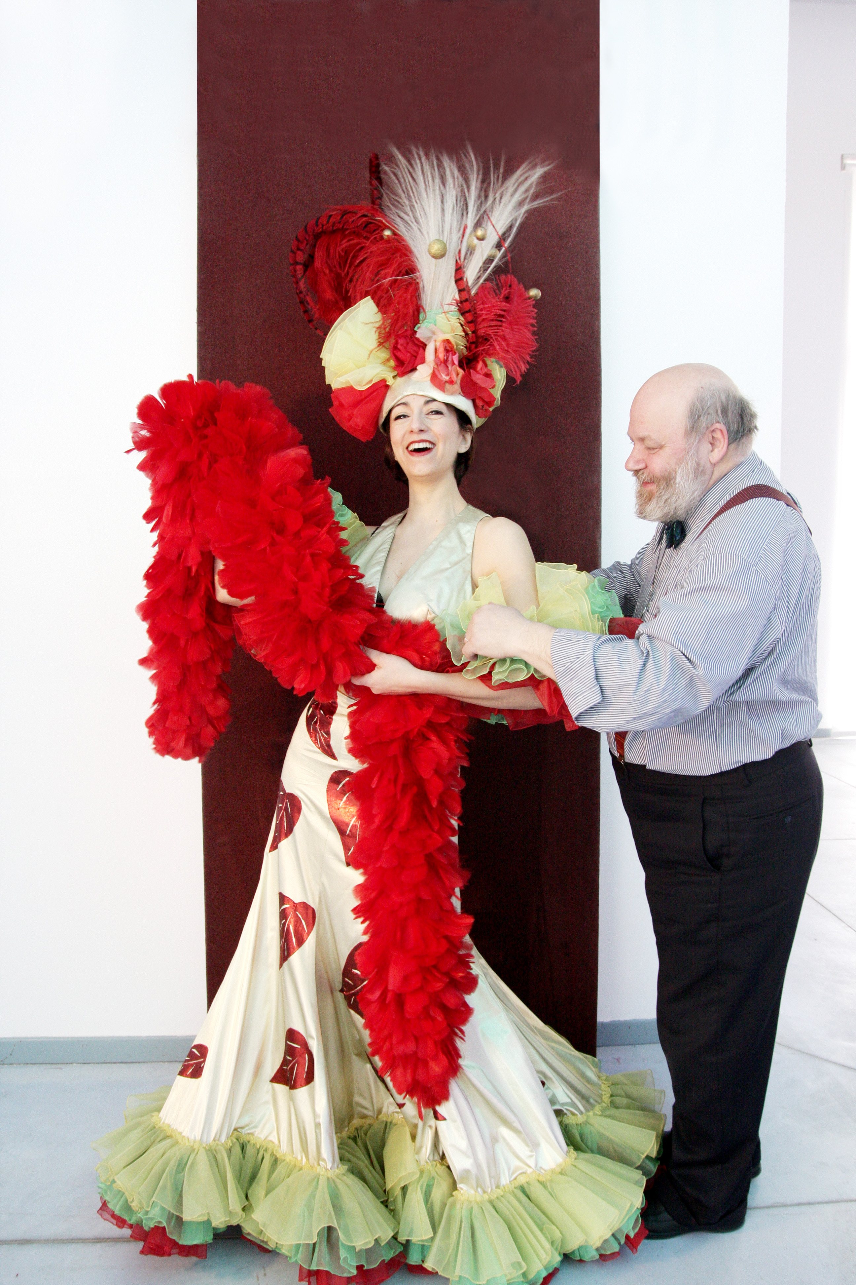

Se c’è un genere teatrale inattuale e distante, questo è il Varietà (assieme al suo fratello minore, l’Avanspettacolo). Eppure Varietà e Avanspettacolo, come un fiume carsico, sono spariti solo per continuare a riaffiorare dove e quando meno te lo aspetti. E ogni volta è tale la sorpresa e il piacere di ritrovarli, più vivi e vegeti che mai, che ci sembra di aver rincontrato un vecchio compagno di scuola mai dimenticato. Se il presente non ci piace e il futuro ci spaventa, cosa di meglio che rifugiarsi nel passato? E magari esplorare quella meravigliosa soffitta piena di cianfrusaglie che è la nostra memoria, alla ricerca di sensazioni che pensavamo perdute e che invece sono solo finite sotto un cumulo di altre cose inutili che non abbiamo mai avuto il coraggio di buttare? Non aspettatevi ordine e disciplina, o anche solo un briciolo di coerenza, in questa avventura. Anzi, il pericolo è di sentirsi soffocare dalla polvere o di faticare a ritrovare l’uscita. Però si potrebbe anche avere fortuna e riuscire a risvegliare qualche fantasma cui chiedere aiuto per ritrovare il bandolo della matassa (o perdersi definitivamente). È quello che fa Maria Pietroleonardo in questo personalissimo viaggio all’indietro verso un tempo in cui l’antidoto ai problemi quotidiani, alla povertà, alle guerre era uno solo: la risata.
per gli abitanti della zona 5 e i lettori di MILANOSUD un prezzo speciale: 5 euro

